Администрация городского округа город Бор
Нижегородской области

ПОСТАНОВЛЕНИЕ
От 22.04.2019 | № 2279

О присвоении наименования
элементу улично-дорожной сети в д. Овечкино

Руководствуясь п. 27 с. 16 Федерального закона от 06.10.2003 № 131-ФЗ «Об общих принципах организации местного самоуправления в РФ», пп. 27 п. 2.1. Положения об администрации городского округа город Бор Нижегородской области, утвержденного решением Совета депутатов городского округа г. Бор от 16.07.2010 № 13, приказом Министерства финансов Российской Федерации от 05.11.2015 № 171н, администрация городского округа г. Бор постановляет:
1. Образовать из земельных участков, расположенных западнее многоэтажной жилой застройки в д. Овечкино (Редькинский с/с) городского округа г. Бор Нижегородской обл., Российская Федерация, улицу и присвоить ей наименование Новосельская (приложение).
2. Комитету архитектуры и градостроительства администрации городского округа г. Бор (А.А. Королев) в установленном порядке внести в Федеральную информационную адресную систему сведения о наименовании адресообразующего элемента согласно п. 1 настоящего постановления.
3. Общему отделу администрации городского округа г. Бор (Е.А. Копцова) обеспечить опубликование настоящего постановления в газете «БОР сегодня» и размещение на официальном сайте органов местного самоуправления www.borcity.ru.

И.о. главы администрации | А.В. Янкин

А.В. Ястребова
37180

Приложение
к постановлению администрации
городского округа г. Бор
от 22.04.2019 № 2279

СХЕМА
расположения улицы Новосельская в д. Овечкино

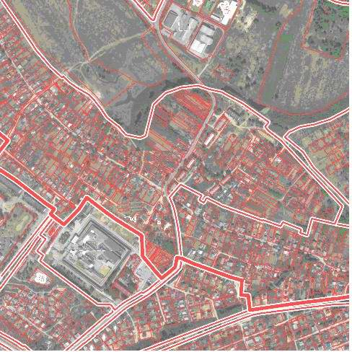
д.Овечкино

